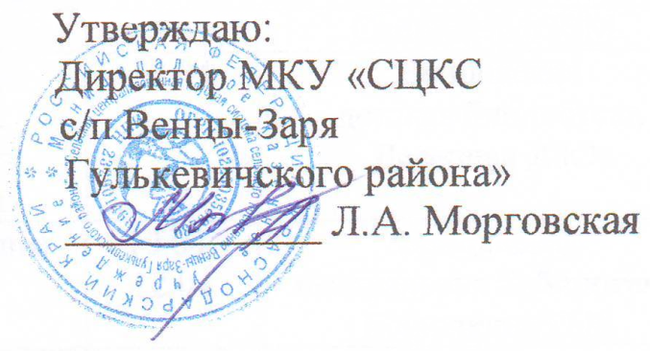
«Утверждаю»
Директор МКУ СЦКС
с/п Венцы –Заря
______________Л.А. Морговская

РАСПИСАНИЕ
работы клубных любительских объединений
муниципального казенного учреждения
«Сельская централизованная клубная система
сельского поселения Венцы-Заря Гулькевичского района»
на летний период 2022 года.

№ | Наименование КЛО |  | Руководитель |  | Расписание |  | Количество  участников |  | Возраст
1 | КЛО «Почемучка» комплексно-досуговое |  | Горланова Любовь Петровна |  | 1 и 3 четверг месяца  С 17.00 до 18.00  ЦДК п. Венцы |  | 26 |  | От 7 до 14 лет
2 | Клуб любителей искусства  «В гостях у сказки» художественно-искусствоведческое |  | Горланова Любовь Петровна |  | 2 и 4 четверг месяца  С 17.00 до 18.00  ЦДК п. Венцы |  | 24 |  | От 7 до 14 лет
3 | Клуб выходного дня «Мы молодые» комплексно-досуговое |  | Вырвич  Елена Евгеньевна |  | 1 и 2 пятница месяца  С 18:00 до 19:00  ЦДК п. Венцы |  | 20 |  | От 15 до 30 лет
4 | Клуб любителей кино  «Резонанс» комплексно-досуговое |  | Степикина  Людмила Олеговна |  | 2 и 4 пятница месяца  С 18:00 до 19:00  ЦДК п. Венцы |  | 20 |  | От 15 до 30 лет
5 | Клуб любителей настольного тенниса  «Моя ракетка» физкультурно-оздоровительное и спортивное |  | Степикина  Людмила Олеговна |  | 1 и 3 пятница месяца  С 18:00 до 19:00  ЦДК п. Венцы |  | 21 |  | От 15 до 30 лет
6 | КЛО эстетического воспитания «Мы аристократы»  духовно-нравственное |  | Агаркова Надежда Анатольевна |  | 2 я и 4я пятница с 17:00 до 18:00  ЦДК п. Венцы |  | 16 |  | От 7 до 14
7 | Клуб любителей танца и музыки  «Непоседы» художественно -искусствоведческое |  | Климук Светлана Владимировна |  | 2 и 4 суббота  месяца  с 10.00-11.00 |  | 25 |  | от 7 до 14 лет
8 | Ветеранский клуб «Берегиня» комплексно-досуговое |  | Мирошникова Светлана Михайловна |  | 2 и 4 среда  С 13.00 до 14.00  ЦДК п. Венцы |  | 64 |  | от 50 лет
9 | Клуб любителей чтения  «Кладик» художественно-искусствоведческое |  | Воронцова Наталья Олеговна |  | Каждый четверг с 1 июня по 31 августа  17.00-19.00  ЦДК п. Венцы |  | 15 |  | от 7 до 14 лет
Филиал х.Красная Поляна
1. | «Частушечка» Вокально - хоровое |  | Козлова Виктория Валерьевна |  | первая, последняя  пятница месяца  17.00-18.00 |  | 18 |  | От 7 до 14
2. | «Радуга»  Клуб любителей танца |  | Козлова Виктория Валерьевна |  | первая, последняя  среда месяца  17.00-18.00 |  | 19 |  | От 7 до 14
3. | «У самовара»  Клуб выходного дня |  | Козлова Виктория Валерьевна |  | первая, последняя  суббота месяца  18.00-19.00 |  | 24 |  | От 50
4. | «Вместе дружная семья»  Комплексно-досуговое |  | Козлова Виктория Валерьевна |  | первая, последняя  суббота месяца  19.00-20.00 |  | 20 |  | От 21 до 35
Филиал пос.Лесодача
1 |  | Клубное любительское объединение декоративно прикладного искусства "Умелые ручки" |  | Назлуханян Мария Руслановна |  | Вторник 14.00-17.00  Четверг 14.00-17.00 |  | 14 | От 7 до 14
2 |  | Клубное любительское объединение  спортивно оздоровительного направления "Теннис" |  | Назлуханян Мария Руслановна |  | Пятница 13.00-16.00  Воскресенье 13.00-16.00 |  | 23 | От 14 до 30
Филиал х.Духовской
1 | Клуб любителей настольного тенниса «Ракетка» физкультурно-оздоровительное и спортивное |  | Заскалько Антонина Владимировна |  | 1я и 3я суббота месяца  с 17.00 до 18-00  СК х. Духовской |  | 14 |  | От 7 до 14 лет
2 | Клуб любителей народного пения «Завалинка» художественно-искусствоведческое |  | Заскалько Антонина Владимировна |  | 2я и 4я суббота месяца с 17.00 до 18.00 СК х. Духовской |  | 10 |  | смешанный возраст  От 30 до 80 лет

Исп.: Л.П. Горланова
8-918-146-87-67

